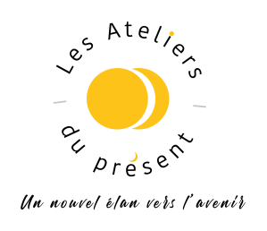

Fiche de liaison
LIEU RESSOURCE 2024 POUR BRSA
(ZONE GEOGRAPHIQUE METROPOLE) Date :
REFERENT DE PARCOURS  Structure  Nom :  Adresse :  Tél :  Mail : | DESTINATAIRE  Les Ateliers du Présent  65 rue Voltaire – 69003 LYON  Tél : 04 37 48 04 19  Mail : lesateliersdupresent@wanadoo.fr
Date du contrat RSA :

Inscrit Pôle Emploi ? ☐oui ☐non N° identifiant :
Contrat IER ? ☐ oui ☐ non

Niveau d’étude :
RQTH ☐oui ☐non | Mutuelle Prévoyance (Préciser) :
NOM :  Nom de naissance : | PRENOM :
Date de naissance :  N° de SS : | Tél :  Email :
Adresse :

OBJET

Rendez-vous fixé le : (à remplir par les ADP) : le à avec

RETOUR SOUHAITE: ☐ OUI ☐NON

